Woche vom 27.09.-01.10.2021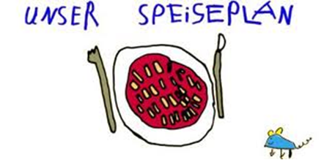

Woche vom 27.09.-01.10.2021

Montag:

Teigtaschen mit Kartoffelfüllung, Möhren

Dienstag:

Köttbullar, Kroketten, Erbsen

Mittwoch:

Maultaschen mit Ei gebraten

Donnerstag:

Arme Ritter mit Apfelmus

Freitag:

Reis, Kohlrabi, Hähnchen-Bratwurst

Frühstück und Mittagessen je 3,00 Euro

